SOLUCIONES RALLY MATEMÁTICO AÑO 1991

- 10 cm.
- Las dos tienen igual área.
- El incentro.
- No puede
- 38,25 m²
- 7.1. la f
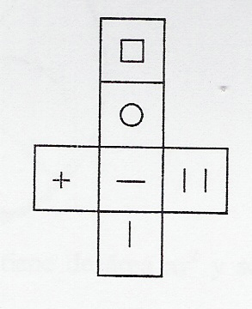
7.2.

- 58.624
- 2.205
- No pueden
- 257:37=(257*37)*1; 1789.1991={1789*[(1*1991)*1]}*1

